Министрество науки и высшего образования Российской Федерации

Федеральное государственное автономное образовательное учреждение высшего образования

“Казанский (Приволжский) федеральный университет”

*Институт вычислительной математики и информационных технологий*

**ОТЧЁТ**

**По практическому заданию**

**По курсу Операционные системы, среды и оболочки**

Выполнил: Тазетдинов А.М

Проверила: Панкратова О.В

Казань, 2023

**Задание**

Входные данные

a = 0, b = 2, h = 0.2, eps= ${10}^{-6}$

1. Найти сумму

erf(x) = $\frac{2}{\sqrt{π}}\sum_{n=0}^{∞}{(-1^{n}})\frac{x^{2n+1}}{n!(2n+1)}$

1. Найти интеграл

erf(x) = $\frac{2}{\sqrt{π}}\int_{0}^{x}{e^{-t^{2}}}dt$

1. Найти разность

erf(x) = $\frac{2}{\sqrt{π}}\int_{0}^{x}{e^{-t^{2}}}dt$- $\frac{2}{\sqrt{π}}\sum_{n=0}^{∞}{(-1^{n}})\frac{x^{2n+1}}{n!(2n+1)}$

**Программный код**

import matplotlib.pyplot as plt

from matplotlib.backends.backend_tkagg import FigureCanvasTkAgg

import scipy.integrate as integr

import math

import numpy as np

import tkinter as tk

def erf_tailor(x, e):

n = 0

res = 0

term = x

while abs(term) >= e:

res += term

n += 1

term = (-1) ** n * ((x ** (2 * n + 1)) / (math.factorial(n) * (2 * n + 1) ))

return 2 / math.sqrt(math.pi) * res

def erf_dt(t):

return 2 / math.sqrt(math.pi) * math.exp(-t ** 2)

def create_graph(row, col):

fig = plt.figure(figsize=(4,3), dpi=100)

ax = fig.add_subplot(111)

chart_type = FigureCanvasTkAgg(fig, root)

chart_type.get_tk_widget().grid(row=row, column=col, columnspan=2, sticky='n', padx=10)

return ax, chart_type

def plot_all():

try:

a = float(inp_a.get())

b = float(inp_b.get())

h = float(inp_h.get())

eps = float(inp_eps.get())

except:

return

if a > b:

return

if h > ((b - a) / 2):

return

interval = np.arange(a, b, h)

fx_tail = np.array([erf_tailor(x, eps) for x in interval])

fx_int = np.array([integr.quad(erf_dt, a, x, epsabs=eps)[0] for x in interval])

sub = np.abs(fx_int - fx_tail)

plt_tail.clear()

plt_tail.set_title("Тейлор")

plt_tail.plot(interval, fx_tail)

wid_tail.draw()

plt_int.clear()

plt_int.set_title("Интеграл")

plt_int.plot(interval, fx_int)

wid_int.draw()

plt_sub.clear()

plt_sub.set_title("Разность")

plt_sub.plot(interval, sub)

wid_sub.draw()

root = tk.Tk()

tk.Label(text="a").grid(row=0, column=0)

inp_a = tk.Entry()

inp_a.grid(row=1, column=0)

tk.Label(text="b").grid(row=0, column=1)

inp_b = tk.Entry()

inp_b.grid(row=1, column=1)

tk.Label(text="h").grid(row=0, column=2)

inp_h = tk.Entry()

inp_h.grid(row=1, column=2)

tk.Label(text="eps").grid(row=0, column=3)

inp_eps = tk.Entry()

inp_eps.grid(row=1, column=3)

tk.Button(text="plot", command=plot_all).grid(row=2, column=0, columnspan=4, pady=6, ipadx=100)

plt_tail, wid_tail = create_graph(3, 0)

plt_tail.set_title("Тейлор")

plt_int, wid_int = create_graph(3, 2)

plt_int.set_title("Интеграл")

plt_sub, wid_sub = create_graph(3, 4)

plt_sub.set_title("Разность")

root.rowconfigure(index=3, weight=1)

root.mainloop()

**Работа программы**

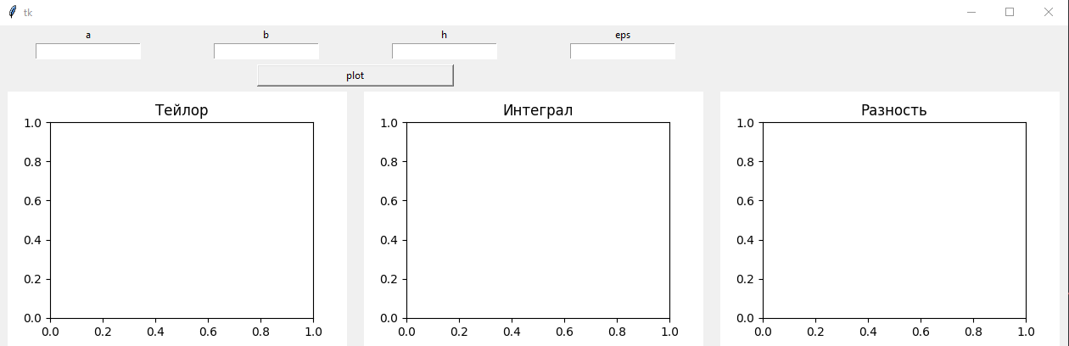

Рис 1. Открытие программы

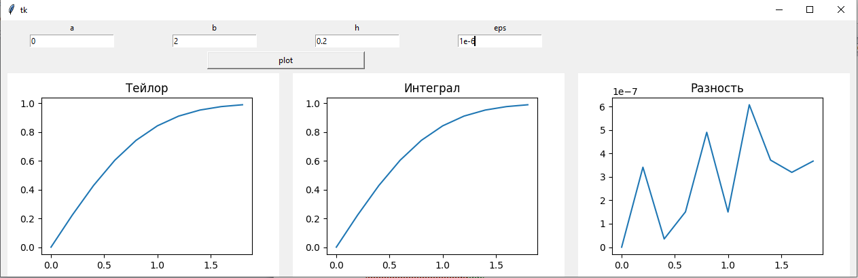

Рис 2. Построение графиков при a=0, b=2, h=0.2, eps=1e-6

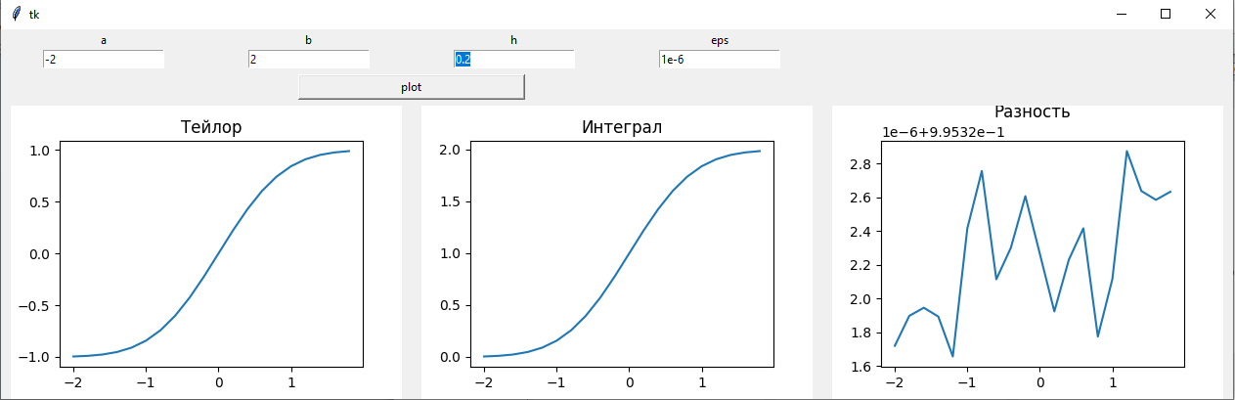

Рис 3. Построение графиков при a=-2, b=2, h=0.2, eps=1e-6